

**Об утверждении регламентов государственных услуг, оказываемых государственным учреждением "Отдел земельных отношений Иртышского района"**

***Утративший силу***

Постановление акимата Иртышского района Павлодарской области от 24 января 2013 года N 63/1. Зарегистрировано Департаментом юстиции Павлодарской области 06 марта 2013 года N 3474. Утратило силу постановлением акимата Иртышского района Павлодарской области от 19 июня 2013 года N 295/5

      Примечание РЦПИ.  
      В тексте документа сохранена пунктуация и орфография оригинала.

      Сноска. Утратило силу постановлением акимата Иртышского района Павлодарской области от 19.06.2013 N 295/5.

      В соответствии с пунктом 4 статьи 9-1 Закона Республики Казахстан от 27 ноября 2000 года "Об административных процедурах", постановлением Правительства Республики Казахстан от 20 июля 2010 года N 745 "Об утверждении реестра государственных услуг, оказываемых физическим и юридическим лицам", в целях качественного оказания государственных услуг, акимат Иртышского района **ПОСТАНОВЛЯЕТ:**  
      1. Утвердить прилагаемые:  
      1) регламент государственной услуги "Утверждение кадастровой (оценочной) стоимости конкретных земельных участков, продаваемых в частную собственность государством";  
      2) регламент государственной услуги "Утверждение землеустроительных проектов по формированию земельных участков";  
      3) регламент государственной услуги "Выдача решения на изменение целевого назначения земельного участка";  
      4) регламент государственной услуги "Выдача разрешения на использование земельного участка для изыскательных работ".  
      2. Контроль за выполнением данного постановления возложить на заместителя акима района по сельскому хозяйству.  
      3. Настоящее постановление вводится в действие по истечении десяти календарных дней после дня его первого официального опубликования.

*Аким района                                Ж. Шугаев*

Утвержден             
постановлением акимата     
Иртышского района        
от 24 января 2013 года N 63/1

**Регламент государственной услуги "Утверждение кадастровой**  
**(оценочной) стоимости конкретных земельных участков,**  
**продаваемого в частную собственность государством"**

**1. Общие положения**

      1. Настоящий регламент "Утверждение кадастровой (оценочной) стоимости конкретных земельных участков, продаваемого в частную собственность государством" (далее - Регламент) разработан в соответствии с постановлением Правительства Республики Казахстан от 01 ноября 2012 года N 1392 "Об утверждении стандартов государственных услуг, оказываемых Агентством Республики Казахстан по управлению земельными ресурсами и местными исполнительными органами в сфере земельных отношений, геодезии и картографии, и внесении изменений в постановление Правительства Республики Казахстан от 20 июля 2010 года N 745 "Об утверждении реестра государственных услуг, оказываемых физическим и юридическим лицам" (далее - Стандарт).  
      2. Государственная услуга оказывается государственным учреждением "Отдел земельных отношений Иртышского района" (далее – уполномоченный орган). Место оказания государственной услуги: Павлодарская область, Иртышский район, село Иртышск, улица Богенбая 110, телефон: (871832)21481, адрес электронной почты zemelniy.irtishsk@yandex.kz.  
      3. Форма оказываемой государственной услуги: не автоматизированная.  
      4. Информация о государственной услуге располагается стендах уполномоченного органа и опубликовывается в средствах массовой информации на государственном и русском языках.  
      5. Результатом оказания государственной услуги является утвержденный акт кадастровой (оценочной) стоимости земельного участка на бумажном носителе или мотивированный ответ об отказе в предоставлении государственной услуги с указанием причины отказа, в письменном виде.  
      6. Государственная услуга оказывается физическим и юридическим лицам (далее – получатель).  
      7. Срок оказания государственной услуги:  
      1) с момента сдачи получателем необходимых документов, указанных в пункте 11 стандарта – 3 рабочих дня;  
      2) максимально допустимое время ожидания в очереди при сдаче и получении документов – 30 минут;  
      3) максимально допустимое время обслуживания при сдаче и получении документов – 30 минут.  
      8. Государственная услуга оказывается бесплатно.  
      9. График уполномоченного органа: ежедневно с понедельника по пятницу включительно с 9-00 часов до 18-30 часов, перерыв на обед с 13-00 до 14-30 часов, выходные дни: суббота, воскресенье и праздничные дни.  
      Прием осуществляется в порядке очереди без предварительной записи и ускоренного обслуживания.

**2. Описание порядка действий (взаимодействия)**  
**в процессе оказания государственной услуги**

      10. Для получения государственной услуги получатель представляет документы, в уполномоченный орган согласно пункту 11 Стандарта.  
      11. Прием документов осуществляется уполномоченным органом и получателю выдается расписка о приеме документов, согласно пункту 11 стандарта.  
      12. Утвержденный акт кадастровой (оценочной) стоимости земельного участка выдается при личном посещении получателю либо по доверенности уполномоченному лицу.  
      13. В предоставлении государственной услуги отказывается в случае непредставления получателем документов, указанных в пункте 11 стандарта.  
      Получателю направляется письменное уведомление в течение одного дня, со дня поступления заявления с указанием документа, на основании которого приостановлено утверждение акта кадастровой (оценочной) стоимости земельного участка и сроков приостановления с указанием последующих действий получателя для устранения причин приостановления оформления.  
      В случае если уполномоченный орган в установленные сроки не выдал получателю утвержденный акт кадастровой (оценочной) стоимости земельного участка или мотивированный ответ об отказе в предоставлении государственной услуги, то с даты истечения сроков их выдачи акт кадастровой (оценочной) стоимости земельного участка считается утвержденным.  
      14. В процессе оказания государственной услуги участвуют следующие структурно-функциональная единицы (далее - единица):  
      1) Специалист отдела;  
      2) Начальник отдела.  
      15. Текстовое табличное описание последовательности и взаимодействие административных действий (процедур) каждой единицы с указанием срока выполнения каждого административного действия (процедуры) приведено в приложении 1 к регламенту.  
      16. Схема, отражающие взаимосвязь между логической последовательностью административных действий в процессе оказания государственной услуги и единиц, приведены в приложении 2 к регламенту.

**3. Ответственность должностных лиц,**  
**оказывающих государственные услуги**

      17. Должностные лица уполномоченного органа несут ответственность за принимаемые ими решения и действия (бездействия) в ходе оказания государственной услуги в порядке, предусмотренными законами Республики Казахстан.

Приложение 1               
к регламенту государственной услуги   
"Утверждение кадастровой (оценочной)  
стоимости конкретных земельных     
участков, продаваемых в частную    
собственность государством"

**Описание действий единиц**

|  |  |  |
| --- | --- | --- |
|  | | **Действия основного процесса (хода, потока работ)** |
| **1** | **2** | **3** | **4** | **5** | **6** | **7** |
| 1 | | N действия (хода, потока работ) | 1 | 2 | 3 | 4 | | 5 |
| 2 | | Наименование единиц | Единица 1 | Единица 2 | Единица 1 | Единица 2 | | Единица 1 |
| 3 | | Наименование действия (процесса, процедуры, операции) и их описание | Прием, регистрация заявления и документов получателя и передача их на рассмотрение | Рассмотрение заявления и определение исполнителя | Изучение документов, подготовка заключения по утверждению акта либо проекта отказа | Подписание акта либо отказа | | Осуществление организационных мероприятий по скреплению акта печатью, выдача утвержденного акта либо отказа |
| **1** | | **2** | **3** | **4** | **5** | **6** | | **7** |
| 4 | | Форма завершения (данные, документ, организационно- распорядительное решение) | Расписка | Резолюция | Заключение либо проект отказа | Утвержденный акт либо отказ | | Выдача результата государственной услуги |
| 5 | | Сроки исполнения | Прием документов не более 30 мин |  |  | В течение 1 дня | | Выдача не более 30 мин |
| В течение 1 дня | | |
| 6 | Номер следующего действия | | | 2 | 3 | 4 | 5 |  |

Приложение 2               
к регламенту государственной услуги   
"Утверждение кадастровой (оценочной)  
стоимости конкретных земельных     
участков, продаваемых в частную    
собственность государством"

**Схема функционального взаимодействия**

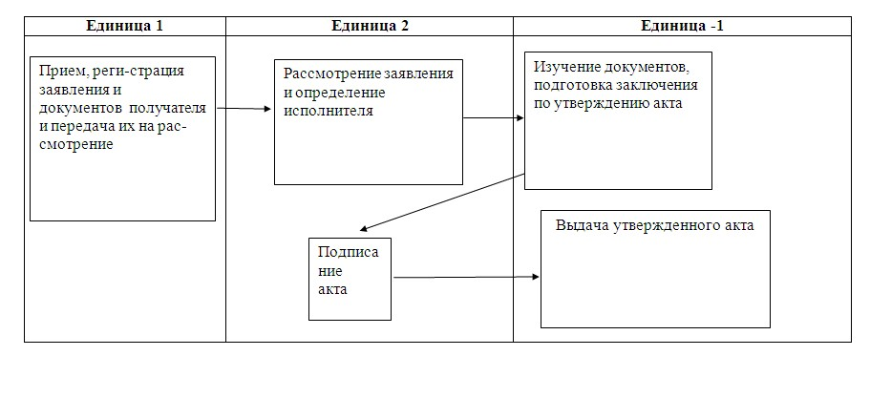

Утвержден             
постановлением акимата     
Иртышского района        
от 24 января 2013 года N 63/1

**Регламент государственной услуги**  
**"Утверждение землеустроительных проектов**  
**по формированию земельных участков"**

**1. Общие положения**

      1. Настоящий регламент "Утверждение землеустроительных проектов по формированию земельных участков" (далее - Регламент) разработан в соответствии с постановлением Правительства Республики Казахстан от 01 ноября 2012 года N 1392 "Об утверждении стандартов государственных услуг, оказываемых Агентством Республики Казахстан по управлению земельными ресурсами и местными исполнительными органами в сфере земельных отношений, геодезии и картографии, и внесении изменений в постановление Правительства Республики Казахстан от 20 июля 2010 года N 745 "Об утверждении реестра государственных услуг, оказываемых физическим и юридическим лицам" (далее - Стандарт).  
      2. Государственная услуга оказывается государственным учреждением "Отдел земельных отношений Иртышского района" (далее – уполномоченный орган). Место оказания государственной услуги: Павлодарская область, Иртышский район, село Иртышск, улица Богенбая 110, телефон: (871832)21481, адрес электронной почты zemelniy.irtishsk@yandex.kz.  
      3. Форма оказываемой государственной услуги: не автоматизированная.  
      4. Информация о государственной услуге располагается на стендах уполномоченного органа и опубликовывается в средствах массовой информации на государственном и русском языках.  
      5. Результатом оказания государственной услуги является утвержденный землеустроительный проект по формированию земельного участка (далее – землеустроительный проект) на бумажном носителе или мотивированный ответ об отказе в предоставлении услуги с указанием причины отказа в письменном виде.  
      6. Государственная услуга оказывается физическим и юридическим лицам (далее – получатель).  
      7. Срок оказания государственной услуги:  
      1) с момента сдачи получателем необходимых документов, указанных в пункте 11 стандарта – 7 рабочих дней;  
      2) максимально допустимое время ожидания в очереди при сдаче и получении документов – 30 минут;  
      3) максимально допустимое время обслуживания при сдаче и получении документов – 30 минут.  
      8. Государственная услуга оказывается бесплатно.  
      9. График уполномоченного органа: ежедневно с понедельника по пятницу включительно с 9-00 часов до 18-30 часов, перерыв на обед с 13-00 до 14-30 часов, выходные дни: суббота, воскресенье и праздничные дни.

**2. Описание порядка действий (взаимодействия)**  
**в процессе оказания государственной услуги**

      10. Для получения государственной услуги получатель представляет документы, в уполномоченный орган согласно пункту 11 Стандарта.  
      11. Прием документов осуществляется уполномоченным органом и получателю выдается расписка о приеме документов, согласно пункту 11 стандарта.  
      12. Утвержденный землеустроительный проект по формированию земельных участков выдается при личном посещении получателю либо по доверенности уполномоченному лицу.  
      13. В предоставлении государственной услуги отказывается в случае, если составленный землеустроительный проект не соответствует:  
      1) нормам и требованиям Земельного кодекса Республики Казахстан;  
      2) Правилам ведения государственного земельного кадастра в Республике Казахстан, утвержденным постановлением Правительства Республики Казахстан от 20 сентября 2003 года N 958.  
      Получателю направляется письменное уведомление с указанием документа, на основании которого отказывают в утверждении землеустроительного проекта и последующих действий получателя для устранения причин.  
      При непредставлении полного перечня документов, указанных в пункте 11 стандарта, уполномоченный орган письменно информируют получателя о причине отказа в предоставлении государственной услуги в срок, не превышающий двух рабочих дней с момента подачи документов.  
      В случае если уполномоченный орган в установленные сроки не выдал получателю утвержденный землеустроительный проект или мотивированный ответ об отказе в предоставлении государственной услуги, то с даты истечения сроков его выдачи землеустроительный проект считается утвержденным.  
      14. В процессе оказания государственной услуги участвуют следующие структурно-функциональные единицы:  
      1) специалист уполномоченного органа;  
      2) начальник отдела.  
      15. Текстовое табличное описание последовательности и взаимодействие административных действий (процедур) каждой единицы с указанием срока выполнения каждого административного действия (процедуры) приведено в приложении 1 к регламенту.  
      16. Схема, отражающая взаимосвязь между логической последовательностью административных действий в процессе оказания государственной услуги и единиц, приведены в приложении 2 к регламенту.

**3. Ответственность должностных лиц,**  
**оказывающих государственные услуги**

      17. Должностные лица уполномоченного органа несут ответственность за принимаемые ими решения и действия (бездействия) в ходе оказания государственной услуги в порядке, предусмотренном законами Республики Казахстан.

Приложение 1                  
к регламенту государственной услуги     
"Утверждение землеустроительных проектов   
по формированию земельных участков"

**Описание действий единиц**

|  |  |
| --- | --- |
|  | **Действия основного процесса (хода, потока работ)** |
| **1** | **2** | **3** | **4** | **5** | **6** | **7** |
| 1 | N действия (хода, потока работ) | 1 | 2 | 3 | 4 | 5 |
| 2 | Наименование единиц | Единица 1 | Единица 2 | Единица 1 | Единица 2 | Единица 1 |
| 3 | Наименование действия (процесса, процедуры, операции) и их описание | Прием, регистрация документов получателя и передача их на рассмотрение | Рассмотрение заявления и определение исполнителя | Изучение документов исполнителем, подготовка приказа по утверждению проекта либо отказа | Подписание приказа либо отказа | Осуществление организационных мероприятий по скреплению акта печатью, выдача утвержденного проекта либо отказа |
| **1** | **2** | **3** | **4** | **5** | **6** | **7** |
| 4 | Форма завершения (данные, документ, организационно-распорядительное решение) | Расписка | Резолюция | Приказ либо отказ | Утвержденный проект либо отказ | Выдача результата государственной услуги |
| 5 | Сроки исполнения | Не более 30 минут | В течение 1 дня | В течение 3–х дней | В течение 1 дня | Не более 30 минут |
| 6 | Номер следующего действия | 2 | 3 | 4 | 5 |  |

Приложение 2                 
к регламенту государственной услуги     
"Утверждение землеустроительных проектов   
по формированию земельных участков"

**Схема функционального взаимодействия**

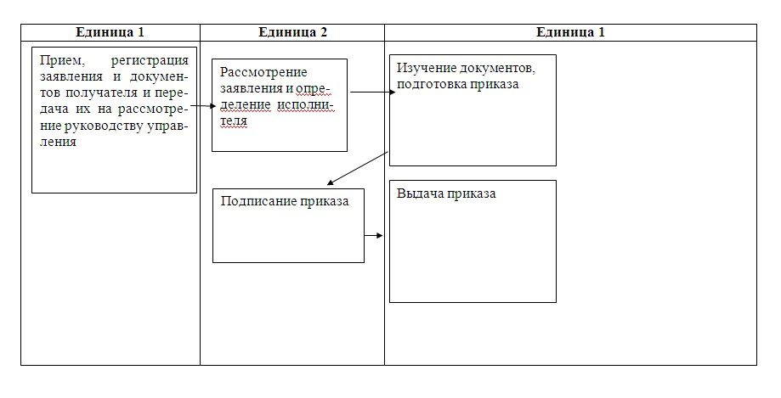

Утвержден             
постановлением акимата     
Иртышского района        
от 24 января 2013 года N 63/1

**Регламент государственной услуги "Выдача решения на**  
**изменение целевого назначения земельного участка"**

**1. Общие положения**

      1. Настоящий регламент "Выдача решения на изменение целевого назначения земельного участка" (далее - Регламент) разработан в соответствии с постановлением Правительства Республики Казахстан от 01 ноября 2012 года N 1392 "Об утверждении стандартов государственных услуг, оказываемых Агентством Республики Казахстан по управлению земельными ресурсами и местными исполнительными органами в сфере земельных отношений, геодезии и картографии, и внесении изменений в постановление Правительства Республики Казахстан от 20 июля 2010 года N 745 "Об утверждении реестра государственных услуг, оказываемых физическим и юридическим лицам" (далее - Стандарт).  
      2. Государственная услуга оказывается государственным учреждением "Отдел земельных отношений Иртышского района" (далее – уполномоченный орган). Место оказания государственной услуги: Павлодарская область, Иртышский район, село Иртышск, улица Богенбая 110, телефон: (871832)21481, адрес электронной почты zemelniy.irtishsk@yandex.kz.  
      3. Форма оказываемой государственной услуги: не автоматизированная.  
      4. Информация о государственной услуге располагается на стендах в здании уполномоченного органа и опубликовывается в средствах массовой информации на государственном и русском языках.  
      5. Результатом оказания государственной услуги является выдача решения на изменение целевого назначения земельного участка (далее решение) на бумажном носителе либо мотивированный ответ об отказе в предоставлении государственной услуги с указанием причины отказа в письменном виде.  
      6. Государственная услуга оказывается физическим и юридическим лицам (далее – получатель).  
      7. Сроки оказания государственной услуги:  
      1) с момента сдачи получателем необходимых документов, указанных в пункте 11 стандарта – 37 календарных дней;  
      2) максимально допустимое время ожидания в очереди при сдаче и получении документов – 30 минут;  
      3) максимально допустимое время обслуживания при сдаче и получении документов – 30 минут.  
      8. Государственная услуга оказывается бесплатно.  
      9. График уполномоченный органа: ежедневно с понедельника по пятницу включительно с 9-00 часов до 18-30 часов, перерыв на обед с 13-00 до 14-30 часов, выходные дни: суббота, воскресенье и праздничные дни.  
      Прием осуществляется в порядке очереди с 9-00 часов до 18-30 часов без предварительной записи и ускоренного обслуживания.

**2. Описание порядка действий (взаимодействия)**  
**в процессе оказания государственной услуги**

      10. Для получения государственной услуги получатель представляет документы, в уполномоченный орган согласно пункту 11 Стандарта.  
      11. Прием документов осуществляется уполномоченным органом и получателю выдается расписка о приеме документов, согласно пункту 11 стандарта.  
      12. Решение выдается при личном посещении получателю либо по доверенности уполномоченному лицу.  
      13. В предоставлении государственной услуги уполномоченным органом будет отказано в случае невозможности изменения целевого назначения земельного участка в соответствии с его правовым режимом, принадлежность категорий земель и разрешенного использования в соответствии с зонированием земель.  
      При непредставлении полного перечня документов, предусмотренных  пунктом 11 Стандарта, местный исполнительный орган письменно информирует получателя государственной услуги о причине отказа в предоставлении государственной услуги в срок, не превышающий двух рабочих дней с момента подачи документов.  
      В случае если уполномоченный орган в установленные сроки не выдал получателю решение или мотивированный ответ об отказе в предоставлении услуги, то с даты истечения сроков его выдачи решение считается выданным.  
      14. В процессе оказания государственной услуги участвуют следующие структурно-функциональная единицы (далее - единица):  
      1) специалист уполномоченного органа;  
      2) земельная комиссия  
      15. Текстовое табличное описание последовательности и взаимодействие административных действий (процедур) каждой единицы с указанием срока выполнения каждого административного действия (процедуры) приведено в приложении 1 к регламенту.  
      16. Схема, отражающая взаимосвязь между логической последовательностью административных действий в процессе оказания государственной услуги и единиц, приведены в приложении 2 к регламенту.

**3. Ответственность должностных лиц,**  
**оказывающих государственные услуги**

      17. Должностные лица уполномоченного органа несут ответственность за принимаемые ими решения и действия (бездействия) в ходе оказания государственной услуги в порядке, предусмотренном законами Республики Казахстан.

Приложение 1                
к регламенту государственной услуги   
"Выдача решения на изменение целевого  
назначения земельного участка"

**Описание действий Единиц**

|  |  |  |  |  |  |  |  |  |
| --- | --- | --- | --- | --- | --- | --- | --- | --- |
| **1** | **N действия (хода, потока работ)** | **1** | **2** | **3** | **4** | **5** | **6** | **7** |
| 2 | Наименование Единиц | Единица1 | Единица 2 | Единица 1 | Единица 2 | Единица 1 | Единица 2 | Единица 1 |
| 3 | Наименование действия (процесса, процедуры, операции) и их описание | Прием, регистрация заявления и документов и передача их на рассмотрение | Рассмотрение заявления и определение исполнителя | Изучение документов, подготовка проекта разрешения либо проекта отказа | Рассмотрение на заседании районной земельной комиссии | Подготовка решения об изменении целевого назначения либо отказа | Решение о выдаче разрешения либо об отказе | Осуществление организационных мероприятий по выдаче разрешения, либо отказа |
| 4 | Форма завершения (данные, документ, организационно- распорядительное решение) | Расписка | Резолюция | Проект разрешения либо проект отказа | Разрешение либо отказ | Решение либо отказ | Принятие решения | Выдача результата государственной услуги |
| 5 | Сроки исполнения | Не более 30 минут | В течении 7 дней | В течении 10 дней | В течении 8 дней | В течении 5 дней | В течении 5 дней | Не боле 30 минут |
| 6 | Номер следующего действия | 2 | 3 | 4 | 5 | 7 | 8 |  |

Приложение 2                
к регламенту государственной услуги   
"Выдача решения на изменение целевого  
назначения земельного участка"

**Схема функционального взаимодействия**

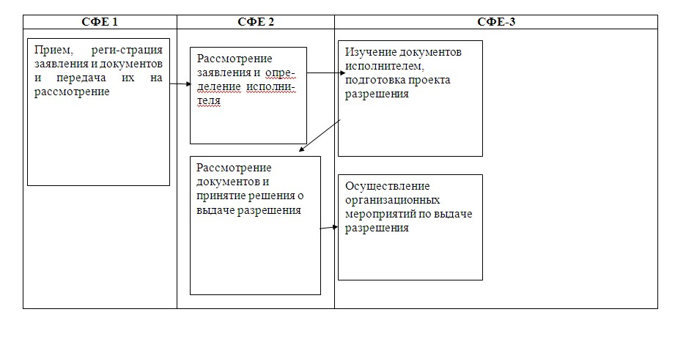

Утвержден             
постановлением акимата     
Иртышского района        
от 24 января 2013 года N 63/1

**Регламент государственной услуги "Выдача разрешения на**  
**использование земельного участка для изыскательских работ"**

**1. Общие положения**

      1. Настоящий регламент "Выдача разрешения на использование земельного участка для изыскательских работ" (далее - Регламент) разработан в соответствии с постановлением Правительства Республики Казахстан от 01 ноября 2012 года N 1392 "Об утверждении стандартов государственных услуг, оказываемых Агентством Республики Казахстан по управлению земельными ресурсами и местными исполнительными органами в сфере земельных отношений, геодезии и картографии, и внесении изменений в постановление Правительства Республики Казахстан от 20 июля 2010 года N 745 "Об утверждении реестра государственных услуг, оказываемых физическим и юридическим лицам" (далее - Стандарт).  
      2. Государственная услуга оказывается государственным учреждением "Отдел земельных отношений Иртышского района" (далее – уполномоченный орган). Место оказания государственной услуги: Павлодарская область, Иртышский район, село Иртышск, улица Богенбая 110, телефон: (871832)21481, адрес электронной почты zemelniy.irtishsk@yandex.kz.  
      3. Форма оказываемой государственной услуги: не автоматизированная.  
      4. Информация о государственной услуге располагается на стендах в здании уполномоченного органа и опубликовывается в средствах массовой информации на государственном и русском языках.  
      5. Результатом оказания государственной услуги является выдача разрешения на использование земельного участка для изыскательских работ (далее – разрешение) на бумажном носителе либо мотивированный ответ об отказе в предоставлении государственной услуги с указанием причины отказа в письменном виде.  
      6. Государственная услуга оказывается физическим и юридическим лицам (далее – получатель).  
      7. Сроки оказания государственной услуги:  
      1) с момента сдачи получателем необходимых документов, указанных в пункте 11 стандарта – 10 рабочих дней;  
      2) максимально допустимое время ожидания до получения, оказываемой на месте в день обращения заявителя (при регистрации) - не более 30 минут;  
      3) максимально допустимое время обслуживания получателя, оказываемой на месте в день обращения заявителя - не более 30 минут.  
      8. Государственная услуга оказывается бесплатно.  
      9. График уполномоченного органа: ежедневно с понедельника по пятницу включительно с 9-00 часов до 18-30 часов, перерыв на обед с 13-00 до 14-30 часов, выходные дни: суббота, воскресенье и праздничные дни.  
      Прием осуществляется в порядке очереди с 9-00 часов до 18-30 часов без предварительной записи и ускоренного обслуживания.

**2. Описание порядка действий (взаимодействия)**  
**в процессе оказания государственной услуги**

      10. Для получения государственной услуги получатель государственной услуги представляет документы, в уполномоченный орган согласно пункту 11 Стандарта.  
      11. Прием документов осуществляется уполномоченным органом и получателю выдается расписка о приеме документов, согласно пункту 11 стандарта.  
      12. Выдача разрешения осуществляется лично получателю либо по доверенности уполномоченному лицу.  
      13. В предоставлении государственной услуги отказывается в случае проведения сезонных сельскохозяйственных работ.  
      При непредставлении полного перечня документов, предусмотренных  пунктом 11 Стандарта, местный исполнительный орган письменно информирует получателя о причине отказа в предоставлении государственной услуги в срок, не превышающий двух рабочих дней с момента подачи документов.  
      В случае если местный исполнительный орган в установленные сроки не выдал получателю разрешение или мотивированный ответ об отказе в предоставлении услуги, то с даты истечения сроков его выдачи разрешение считается выданным.  
      14. В процессе оказания государственной услуги участвуют следующие структурно-функциональные единицы (далее - единицы):  
      1) специалист уполномоченного органа;  
      2) начальник отдела.  
      15. Текстовое табличное описание последовательности и взаимодействие административных действий (процедур) каждой единицы с указанием срока выполнения каждого административного действия (процедуры) приведено в приложении 1 к регламенту.  
      16. Схема, отражающие взаимосвязь между логической последовательностью административных действий в процессе оказания государственной услуги и единиц, приведены в приложении 2 к регламенту.

**3. Ответственность должностных лиц,**  
**оказывающих государственные услуги**

      17. Должностные лица уполномоченного органа несут ответственность за принимаемые ими решения и действия (бездействия) в ходе оказания государственной услуги в порядке, предусмотренном законами Республики Казахстан.

Приложение 1                  
к регламенту государственной услуги     
"Выдача разрешения на использование      
земельного участка для изыскательских работ"

**Описание действий единиц**

|  |  |
| --- | --- |
|  | **Действия основного процесса (хода, потока работ)** |
| **1** | **2** | **3** | **4** | **5** | **6** | **7** |
| 1 | N действия (хода, потока работ) | 1 | 2 | 3 | 4 | 5 |
| 2 | Наименование единиц | Единица 1 | Единица 2 | Единица 1 | Единица 2 | Единица 1 |
| 3 | Наименование действия (процесса, процедуры, операции) и их описание | Прием, регистрация документов получателя и передача их на рассмотрение | Рассмотрение заявления и определение исполнителя | Изучение документов, подготовка проекта разрешения либо проекта отказа | Рассмотрение документов и принятие решения о выдаче разрешения, либо об отказе | Осуществление организационных мероприятий по выдаче разрешения или отказа |
| 4 | Форма завершения (данные, документ, организационно- распорядительное решение) | Расписка | Резолюция | Проект разрешения либо проект отказа | Принятие решения о выдаче разрешения либо об отказе | Выдача результата государственной услуги |
| 5 | Сроки исполнения | Не более 30 минут |  | В течение 1 дня | В течение 7 дней | Не более 30 минут |
| В течение 1 дня | |
| 6 | Номер следующего действия | 2 | 3 | 4 | 5 |  |

Приложение 2                  
к регламенту государственной услуги     
"Выдача разрешения на использование      
земельного участка для изыскательских работ"

**Схема функционального взаимодействия**

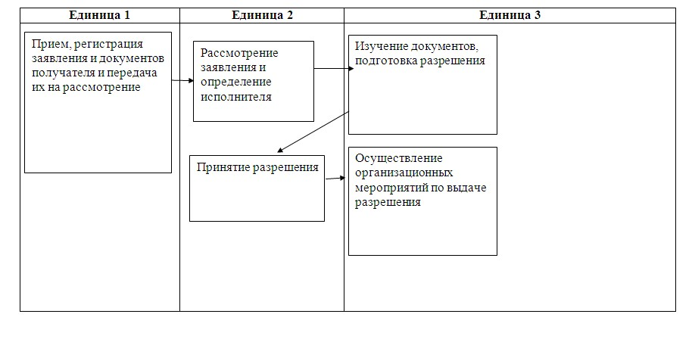

© 2012. РГП на ПХВ «Институт законодательства и правовой информации Республики Казахстан» Министерства юстиции Республики Казахстан